Увеличилась продажа квартир на электронных аукционах
21.12.2017
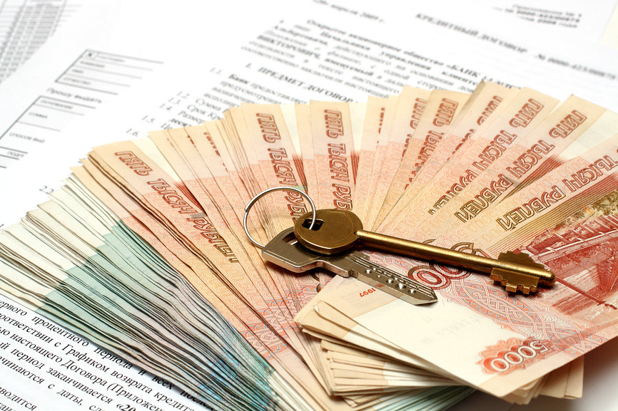
Удвоился уровень конкуренции на торгах за квартиры, комнаты и доли от Государственного унитарного предприятия города Москвы «Московская социальная гарантия» в этом году, об этом сообщил руководитель Департамента города Москвы по конкурентной политике Геннадий Дёгтев.
Больше шестьсот участников торгов купили квартиры, комнаты и доли, находящиеся в хозяйственном ведении ГУП «Моссоцгарантия» в этом году.
На Единой торговой площадке Москвы в текущем году реализовали 158 квартир, комнат и долей. Средняя итоговая цена за 1 кв. метр в округах составила 139 тыс. рублей, кроме центрального округа. Там цена начинается от 175 тысяч. Больше всего квартир продали в Восточном округе, на втором месте ЮАО Москвы. В ЮЗАО реализовали семнадцать объектов.
Сейчас на аукционе выставлено четыре объекта жилой недвижимости, расположенных на территории Юго-Западного административного округа города Москвы.
- однокомнатная квартира на улице Инессы Арманд, д. 4, корп. 1, начальная цена: 3 819 ООО рублей,
- однокомнатная квартира на Севастопольском проспекте, д. 51, корп. 2,начальная цена: 4 429 ООО рублей.
- 2/3 доли двухкомнатной квартиры, Адмирала Лазарева ул., д. 40, начальная цена: 1 865 ООО рублей.
- комната в 4-комнатной квартире, Островитянова ул., д. 41, корп. 1, начальная цена 3 459 ООО рублей.
Познакомится с полным перечнем квартир, комнат и долей, находящихся в собственности города и выставляемых на торги, можно на Инвестиционном портале разделе «Продажа квартир».

Адрес страницы: http://zuzino.mos.ru/presscenter/news/detail/7052148.html
Управа района Зюзино города Москвы

